

**Sadržaj**

# 1. Uvod

Svrha dokumenta je sakupiti, analizirati i definirati sve značajke sustava za oglašavanje privatnog smještaja na internetu. Radni naziv projekt je **„Privatni smještaj“.**

Težište je na opisu sustava sa strane oglašivača koji daje zahtjev (oglas) sustavu i potencijalnog kupca koji pregledava oglase preko sustava. Nakon analiziranja potrebno je pristupiti izradi programske podrške za oglašavanje privatnog smještaja na internetu. Programski sustav se mora izraditi kao web stranica kojoj će svi korisnici moći pristupiti.

## 1.1. Cilj

Cilj ovog dokumenta je definirati i što preciznije opisati zahtjeve korisnika za web stranicom za oglašavanje privatnog smještaja na internetu i to na globalnoj razini.

## 1.2. Svrha

Oglašavanje na internetu je u današnje doba oslonac svakog ozbiljnijeg iznajmljivača iz razloga što se ljudi sve više i više okreću internetu koji im nudi sve informacije i detaljan uvid u ono što kupuju i što ih čeka kada dođu.

Internet im nudi direktnu komunikaciju sa iznajmljivačem, preporuka ostalih korisnika sustava, slike smještaja i mjesta itd. Da bi sam projekt bio uspješan mora biti dobro dizajniran, brz, i mora u pravome trenutku dati potrebne informacije da bi korisniku smanjio potrebu za traženjem odgovora od iznajmljivača ili neke treće osobe. Ovim projektom nastojat ćemo pokazat kako radi jedan takav sustav.

**1.3. Svrha**

Vidjeti dokument Rječnik - Glossary

## 1.4. Literatura

Internet

**2**

**. Postavljanje zahtjeva**

**2.1**

**. Opis problema**

**3**

**. Opis korisnika i davatelja zahtjeva**

**. Pregled davatelja zahtjeva**

**3.1**

**2.2**

**. Namjena sustava**

**Problem**

Velika potražnja privatnog smještaja, premala količina informacija,

minimalno znanje korisnika o radu s računalom.

**Djelovanje problema**

Problemi wse odražavaju na prodaju smještaja.

**Posljedice problema**

Krive informacije o smještaju.

**Uspješno rješenje**

Zadovoljni korisnici, davatelji usluge i posjetitelji.

**Sustav je namjenjen**

Osobama koje se bave iznajmljivanjem smještaja i potencijalnim

kupcima usluga smještaja.

**Koji**

Imaju potrebu za oglašavanjem svojih smještaja na internetu.

**Sustav privatnog smještaja**

Predstvalja web stranicu.

**Prednosti upotrebe sustava**

Omogućen pristup stranici sa bilo kojeg računala, detaljni uvid u

informacije o ponudi smještaja.

Korisnik

Koristi sustav za postavljanje

i ažuriranje vlastitog oglasa o

smještaju.

Odgovoran za točnost

i ažurnost vlastitih

podataka i oglasa

Administrator

Posjetitelj

Pregled postavljenih oglasa o

smještaju.

/

Administrator

Administrator

Pregledavanje rada sustava,

održavanje sustava, pomoć u

radu svim korisnicima sustava.

Odgovoran za integritet

podataka i odvijanje

svih aktivnosti u okviru

sustava.

Administrator

|  |  |
| --- | --- |
| **Ime Opis** | **Odgovornosti** |
| Korisnik Svi zainteresirani oglašivači | Davanje točnih informacija o smještaju |
| **3.2. Pregled korisnika sustava** |  |
| **Ime Opis Odgovornosti** | **Davatelj zahtjeva koji prezentira interese korisnika** |

## 3.3. Korisničko okruženje

Korisnik će ovaj sustav moći samostalno koristiti. Stupanj predznanja potrebnog da se koristi sustav je minimalan. Dovoljno je osnovno znanje o računalima. Sustav se koristi putem Interneta.

## 3.4. Osnovne potrebe davatelja zahtjeva i krajnjih korisnika

Trenutačno stanje je takvo da imamo ogroman broj oglasa u oglasnicima, nekim oglasima je već po izdavanju istekao rok, drugi se preklapaju u oglasnicima. Da bi se situacija promijenila uvodimo ažurirani sustav sa svim potrebnim podacima. Krajnji korisnici dobivaju popis smještaja na jednom mjestu. Uslugu će moći koristiti sa bilo kojeg računala spojenog na Internet. To u konačnosti znači da gost ne mora kupovati novine radi dobivanja informacija o smještaju.

# 4. Pregled sustava

## 4.1. Pregled na sustav

Sustav **‘’Privatni smještaj’’** je internet sustav. Sustav se sastoji od jednog računala poslužitelja i neograničenog broja klijent računala koji su povezani preko interneta. Računalo poslužitelj je stalno dostupan. Klijent računala pristupaju preko interneta gdje dobivaju potrebne informacije. Na svakom računalu mora biti instaliran operacijski sustav s grafičkim korisničkim sučeljem. Na računalu preglednik i biti omogućen pristup internetu.

**4.2**

**. Pretpostavke i zavisnosti**

poslužitelju se nalazi web server i baza podataka. Na klijent računalima treba biti instaliran neki web

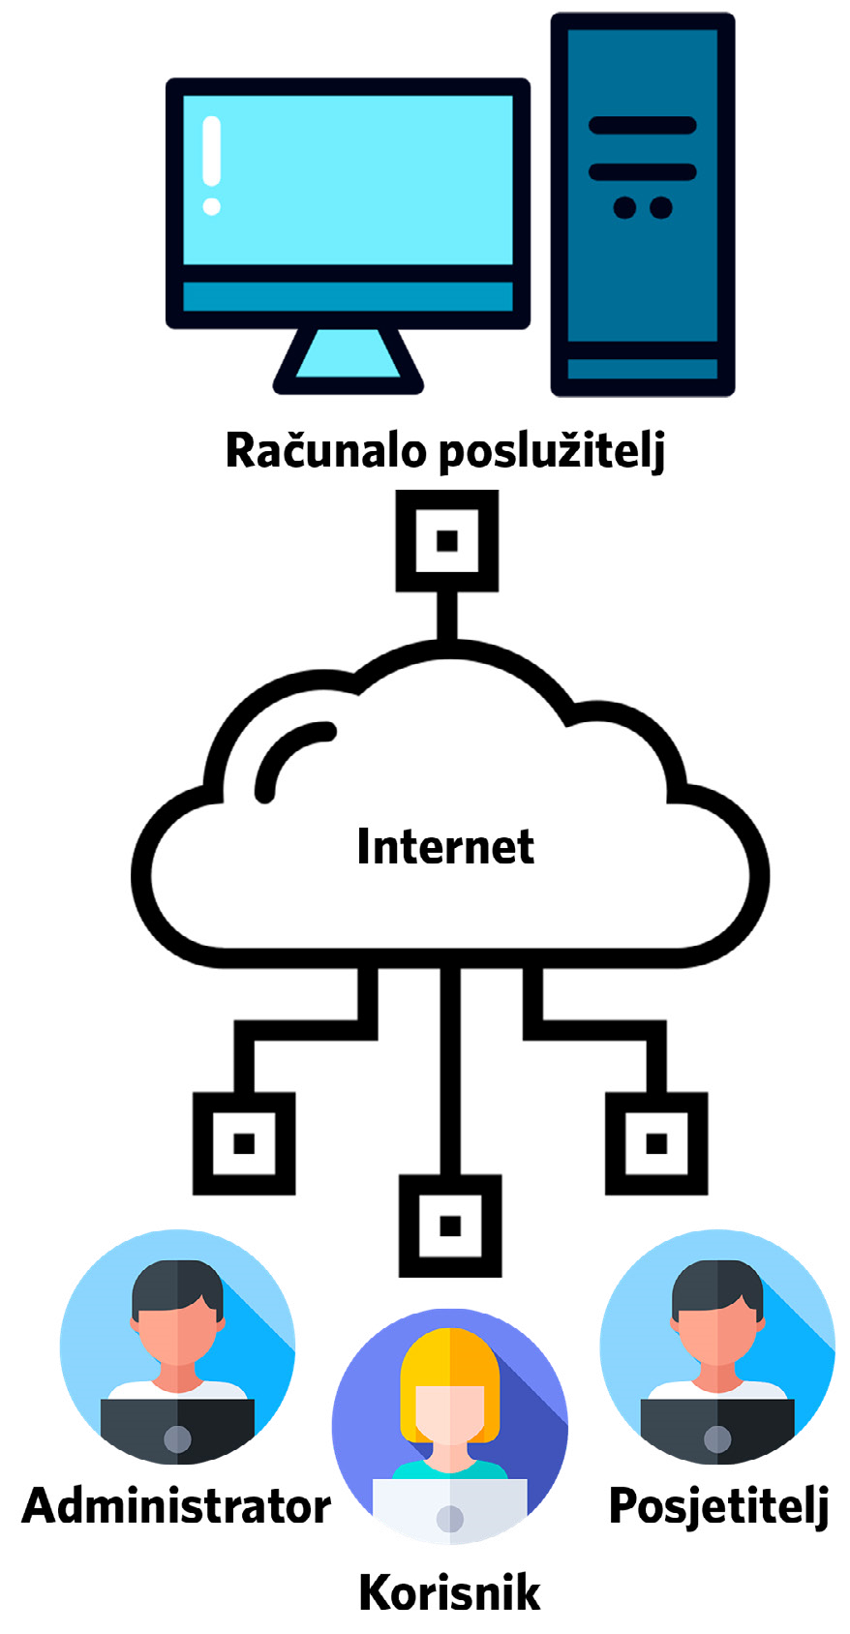

Ovaj sustav je neovisan o operacijskom sustavu i može raditi na bilo kojoj računalnoj konfiguraciji. Sustav ne može funkcionirati bez računala poslužitelja, računala klijenta i interneta. Računalo poslužitelj mora biti stalno dostupan.

# 5. Značajke sustava

**Opće značajke sustava:**

Prije zadnje demonstracije i obrane projekta potrebno je izraditi tehničku i korisničku

dokumentaciju projekta. Predlošci za tehničku i korisničku dokumentaciju dostupni su na Moodle sustavu.

* stabilnost
* veća komfornost usluge (mogućnost rada iz vlastitog doma)
* paralelni rad velikog broja korisnika
* pregled potrebnih informacija na jednom mjestu
* mogućnost korisnika da sam uređuje svoje podatke i podatke o svom smještaju

**Korisnik može:**

* postavi na stranicu slike smještaja, podatke o sebi i smještaju
* pregledavati i ažurirati osobne podatke
* može pregledati ostale ponuđene smještaje

**Posjetitelj može:**

* pregledati sve ponuđene smještaje
* za svaki ponuđeni smještaj može preko upita (mail ili telefon) zatražiti dodatne informacije
* može se registrirati i dobiti ovlasti korisnika

**Administrator može:**

* ažurirati bilo koji podatak u sustavu (pretpostavlja se da osoba zadužena za administraciju obavlja taj zadatak bez zloupotrebe položaja)
* održavati bazu podataka, spremati njezinu kopiju i obnavljati podatke u slučaju kvara sustava
* dati dozvolu ili zabranu za prikaz smještaja na stranici
* izbaciti korisnika koji se ne pridržava pravila stranice

# 6. Ostali zahtjevi

* sustav mora nesmetano raditi 24h dnevno
* u slučaju kvara, podaci se ne smiju izgubiti (o tome brine administrator sustava)
* potrebno je osposobljavanje korisnika (postojat će Online help, ali također će se korisnik moći obratiti administratoru) za rad na sustavu
* sustav mora onemogućiti neovlašten pristup tuđim podacima (korisnik može samo svoje podatke ažurirati, a ostale pregledavati)
* sustav mora kvalitetno podržavati paralelni rad više desetaka korisnika
* postavljanje sustava na web može vršiti samo administrator

Kao krajnja dokumentacija moraju biti isporučeni sljedeći dokumenti:

* Online help